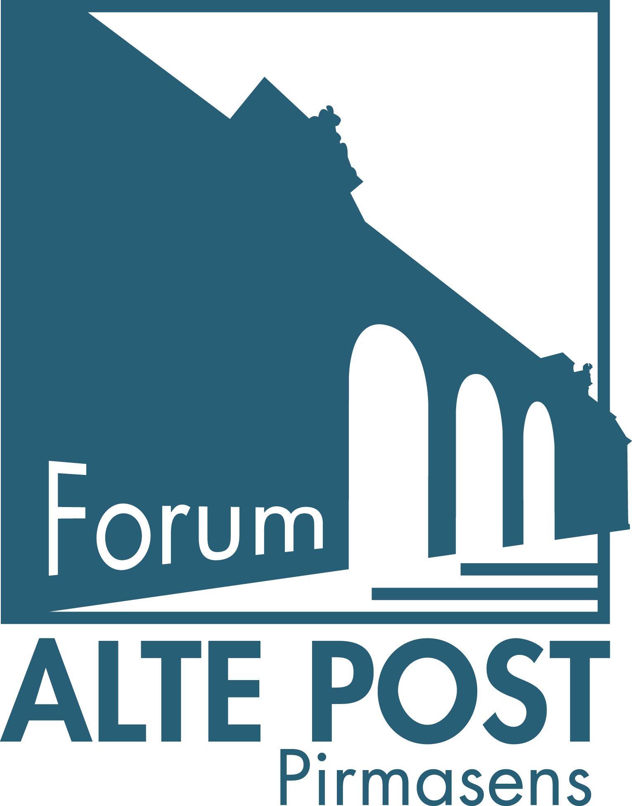 | Forum ALTE POST  Pressemitteilung
Pirmasens, 5. Juli 2018
Hommage an Klaus Heinrich Keller im Forum ALTE POST

- Pirmasenser Kulturzentrum ehrt international bekannten Rodalber Künstler mit Werkschau „Innere Landschaften“ im Spätherbst
- Retrospektive zeigt Bilder in Mischtechnik auf Leinwand sowie eindrucksvolle Zeichnungen aus der letzten Schaffensphase des jüngst verstorbenen Malers
(Forum ALTE POST Pirmasens, 18. November 2018 bis 13. Januar 2019)

Einblick, Ausblick, Rückblick: Unter diesem Leitthema stehen Werke verschiedenster Schaffensperioden von Klaus Heinrich Keller im Mittelpunkt einer Sonderausstellung, die vom 18. November 2018 bis 13. Januar 2019 im Forum ALTE POST gastiert. In „Innere Landschaften“ zeigt das Pirmasenser Kulturzentrum eine Retrospektive mit zahlreichen Malereien sowie zuletzt entstandenen Zeichnungen des im April verstorbenen Künstlers aus dem benachbarten Rodalben. Im Jahr 2003, noch lange vor dem Umbau des traditionsreichen ehemaligen Königlich Bayerischen Postamts, hatte Keller bereits dort gastiert und seine Arbeiten aus den Jahren 1960 bis 2003 gezeigt. Mit einer „Neuauflage“ der Präsentation seines vielfältigen Schaffens der letzten Jahrzehnte ehrt die Stadt Pirmasens den auch international bekannten und mehrfach ausgezeichneten Künstler, der sein langjähriges Schaffen einmal selbst mit der Aussage „Im Grunde male ich mein ganzes Leben an einem Bild“ auf den Punkt gebracht hat.

Noch bis einschließlich 29. Juli 2018 können Besucher im Forum ALTE POST die Ausstellung „Still Silver – Bilder der Dinge“ des Fotografen Steffen Diemer mit ausgewählten Arbeiten im Nassplatten-Kollodium-Verfahren erleben. Im Anschluss gastiert vom 19. August bis 28. Oktober 2018 „Es dauert. Es ist riskant. Es bleibt womöglich für immer.“ mit Keramik-Arbeiten der Stipendiaten des Künstlerhauses Schloss Balmoral und des Landes Rheinland-Pfalz.

Zur Ausstellung „Innere Landschaften“ im Forum ALTE POST wird ein Katalog herausgegeben. Außerdem erscheinen im November zwei Kalender für das Jahr 2019 mit Arbeiten des Künstlers: zum einen eine Retrospektive im größeren Format sowie zum anderen Zeichnungen aus neuerer Zeit im DIN-A3-Format.

„Das Forum ALTE POST bietet nach seiner Restaurierung einen guten Rahmen für ‘Innere Landschaften‘ mit einer eindrucksvollen Auswahl an Werken von Klaus Heinrich Keller – fünfzehn Jahre nach seiner ersten Ausstellung in der damals noch nicht restaurierten Alten Post. Mit dieser Hommage würdigen wir einen ganz außergewöhnlichen Künstler und ‘Philosophen unter den Malern‘, wie er einmal genannt wurde. Die einzigartige Ausstellung nimmt das Publikum auf eine spannende Reise durch Kellers langjähriges Schaffen mit“, kommentiert Dr. Bernhard Matheis, Oberbürgermeister von Pirmasens.

Künstlerischer Dreiklang in „Innere Landschaften“
Die langjährige Faszination für Klaus Heinrich Kellers Kunst kommt nicht von ungefähr, spricht sie den Betrachter doch in gegenständlicher, surrealer und abstrakter Form auf vielfältige Weise an. Zugleich begegnet man auf der emotionalen Ebene in Kellers Werk essenziellen Fragen von Liebe und Schuld sowie Urgefühlen wie Einsamkeit und Zukunftsangst, die sich in Symbolik, dann wiederum als Übertragung in Form einer Pinselbewegung äußern. Diese Emotionen spiegeln sich auf der mentalen Ebene wider. So streift Keller philosophische Aspekte und stellt die Frage nach der Bedeutung des Menschen und seiner Existenz im Verhältnis zu seiner Umwelt und dem Kosmos im Allgemeinen, unter anderem verdeutlicht am Aufgriff des Homunkulus-Themas. Nicht zuletzt wird mit der Haptik eine dritte Ebene bedient. Kellers Arbeiten sind strukturell eine Herausforderung – seine Experimentierfreude und seine Vielseitigkeit im Umgang mit malerischen Mitteln lassen die Betrachter seine Arbeiten als dreidimensional und raumgreifend wahrnehmen.

Über Klaus Heinrich Keller
Klaus Heinrich Keller wurde 1938 in Landau-Gondramstein geboren und studierte an der Akademie Mannheim bei Prof. Paul Berger-Bergner; von 1995 bis 2002 war er Lehrbeauftragter an der Universität Kaiserslautern. Seine Werke waren in Einzelausstellungen unter anderem in München, Hamburg, Frankfurt/Main und der rheinland-pfälzischen Landesvertretung in Berlin, aber auch an verschiedenen Orten seiner Heimatregion zu sehen sowie international in New York, Paris, Bern, Atlanta, Lugano und Ascona. Er ist Gewinner des Pfalzpreises für Malerei (1969), des Hans-Purrmann-Preises der Stadt Speyer (1972) und des Kahnweiler-Preises der Stadt Rockenhausen (1981).

Klaus Heinrich Kellers Bilder stellen keine Reproduktion der Wirklichkeit dar, sondern abstrakte Schöpfung in Form einer oft mehrdimensionalen, metamorphen Bilderfindung. Hierfür hat er sich ganz den ureigensten Möglichkeiten malerischer Mittel zugewandt. Für seine oft großformatigen Bilder nutzte der Künstler in der Vergangenheit insbesondere Acryluntermalungen mit Öl- und Lacklasuren, für die die Farben vielfach auf die Leinwand aufgespritzt, gespachtelt oder auch modelliert wurden. In den vergangenen Jahren hat Klaus Heinrich Keller sich auf ausdrucksstarke Zeichnungen fokussiert. Am 24. April 2018 ist er nach schwerer Krankheit verstorben.

Zum Forum ALTE POST
Das Kulturzentrum Forum ALTE POST in Pirmasens ist entstanden aus dem 1893 von dem Architekten Ludwig Stempel (1850-1917) erbauten Königlich Bayerischen Postamt. Dort wurden bis 1927 sowohl der städtische Paketverkehr als auch der Telegrafendienst abgewickelt; nach dem Bau einer neuen Post diente das Gebäude im Herzen der westpfälzischen Stadt als Fernmelde- und Kraftpoststelle und galt 1930 als einer der größten Kraftpoststützpunkte Deutschlands. Bis zu ihrer Schließung 1976 fungierte die Alte Post als Wartesaal für Postbusreisende, Telefonzentrale und Kraftpostverwaltung. Dank eines aufwändigen Umbaus, einer technischen Modernisierung und grundlegenden Restaurierung, bei der unter anderem ein Mosaik an der Außenfassade nach historischen Vorlagen wiederhergestellt wurde, erstrahlt das Monument nun in neuem Glanz. Das Forum ALTE POST bietet mit seinen vielfältig nutzbaren Räumen Platz für Ausstellungen, Konzerte und Events, aber auch für Seminare und private Feiern. Zur Würdigung zweier berühmter Söhne der Stadt gibt es im Forum ALTE POST fest etablierte Einrichtungen. Dabei handelt es sich zum einen um die Dauerausstellung „Heinrich Bürkel – Landpartie“ mit insgesamt 60 Gemälden, Zeichnungen und Skizzen des bekannten Romantik-Malers Heinrich Bürkel (1802-1869). Zum anderen präsentiert sich das Hugo-Ball-Kabinett als interaktive Dauerausstellung über den Dada-Begründer Hugo Ball (1886-1927). Weitere Informationen sind erhältlich unter http://www.forumaltepost.de.
20180705_fap

Begleitendes Bildmaterial:

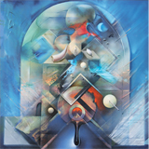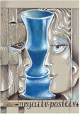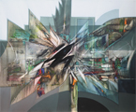
Klaus Heinrich Keller: Kosmisches Spiel Klaus Heinrich Keller: negativ · positiv Klaus Heinrich Keller:
© Uniprint PS GmbH © Uniprint PS GmbH Zauberbaum
© Uniprint PS GmbH

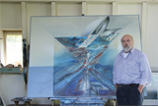
Klaus Heinrich Keller an der Staffelei
Foto: Margret Germann

[ Download unter http://ars-pr.de/presse/20180705_fap ]

Hausadresse Pressekontakte
Forum ALTE POST Stadtverwaltung Pirmasens ars publicandi Gesellschaft für
Denise Kamm Maximilian Zwick Marketing und Öffentlichkeitsarbeit mbH
Poststraße 2 Leiter der Pressestelle Martina Overmann
D-66954 Pirmasens Rathaus am Exerzierplatz Schulstraße 28
Telefon +49(0)6331/23927-12 D-66953 Pirmasens 66976 Rodalben
Telefax +49(0)6331/23927-20 Telefon: +49(0)6331/84-2222 Telefon: +49(0)6331/5543-13
http://www.forumaltepost.de Telefax: +49(0)6331/84-2286 Telefax: +49(0)6331/5543-43
presse@pirmasens.de MOvermann@ars-pr.de
http://www.pirmasens.de http://www.ars-pr.de

